Voorlichting regels, formulieren en geld bij het ouder worden
In deze voorlichting gaat het over regels, formulieren en geld. We bespreken de volgende dingen: mantelzorg, PGB, AIO-aanvulling, de Vraagwijzer en de WMO.
De VraagWijzer
De VraagWijzer is een loket van de gemeente. Je kunt er gratis naartoe voor vragen of met problemen. U kunt daar informatie en advies krijgen over bijvoorbeeld zorg, geld, wonen en vervoer. Meer informatie kunt u vinden op https://www.rotterdam.nl/wonen-leven/vraagwijzer/. Ook kunt u bellen naar 14010.
Mantelzorg
Wat is het?
- Mantelzorg betekent: lange tijd zorgen voor iemand die extra zorg nodig heeft, zoals iemand in de familie, een vriend of een buurman of buurvrouw. Iemand die mantelzorg geeft wordt ook wel een mantelzorger genoemd. Het gaat bij mantelzorg niet om ‘gewone’ zorg, bijvoorbeeld de kinderen opvoeden, alleen om ‘extra’ zorg.
Als je in Rotterdam woont kan je als mantelzorger een klein cadeau krijgen in ruil voor mantelzorg. Je krijgt gratis een Rotterdampas met 25 euro tegoed om te reizen. Soms mag je als mantelzorger ook gratis parkeren in de buurt waar de persoon woont voor wie u zorgt. Voor deze dingen heeft u een mantelzorgverklaring nodig. Bij de VraagWijzer kunnen ze u helpen (daarover leest u later meer).
https://www.rotterdam.nl/wonen-leven/mantelzorg/
Drie belangrijke wetten
In Nederland zijn er drie wetten belangrijk voor oude mensen die zorg nodig hebben. Het zijn de Wmo, de Wlz en de Zvw.
Meer zorg nodig om thuis te kunnen wonen
Sommige mensen hebben als ze ouder worden meer hulp nodig om thuis te kunnen wonen. Deze hulp of zorg valt onder de WMO (Wet Maatschappelijke Ondersteuning). Deze hulp kunt u bij de Gemeente aanvragen. Nadat u het heeft gevraagd, doet de gemeente onderzoek. Ze kijken of u recht heeft op zorg of hulp. Bij het onderzoek wordt gekeken naar wat u nodig heeft en wat u fijn vindt. De gemeente bekijkt eerst wat u zelf nog kunt doen en of andere mensen uit uw omgeving u kunnen helpen met bepaalde zorg. Als dan blijkt dat u hulp of zorg nodig heeft, dan moet de gemeente die hulp geven.
Als u vragen heeft, kunt u die altijd stellen bij de VraagWijzer. Ook kunt u hulp vragen van een cliëntondersteuner via de gemeente. Deze hulp is gratis. De gemeente wil het onderzoek zo snel mogelijk doen en moet binnen 6 weken een uitslag hebben.
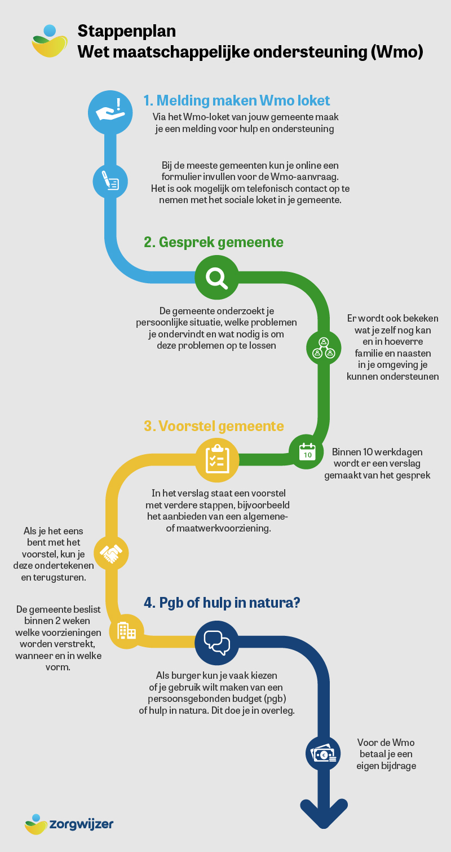
En nu?
Nadat de gemeente heeft gezegd dat u inderdaad extra hulp of zorg nodig hebt, moet u kiezen wie die hulp gaat geven. Sommige mensen kiezen dat het liefste zelf. Dan moet je wel zelf meer regelen. Voor deze mensen is het PGB (zie hieronder). Andere mensen willen misschien liever niet alles zelf regelen. Dat kost namelijk veel tijd. Dan is gewone zorg (zorg in natura) misschien beter (zie ook later in de tekst).
Zorg in natura
Zorg in natura is eigenlijk zorg zoals de meeste mensen zorg kennen. Iemand van een zorginstelling regelt de zorg voor u. Zij kiezen wie de zorg komt geven en hoe. Zij doen ook de meeste administratie. U kunt vaak wel zelf dingen afspreken over de manier waarop je zorg krijgt.
PGB
PGB betekent: Persoonsgebonden Budget. PGB is geld waarmee u zelf zorg of ondersteuning kunt regelen. U kunt zelf kiezen welke type zorg u nodig heeft. Ook mag u zelf kiezen welke zorgverlener u wil. Om te weten of u recht heeft op PGB kunt u hulp vragen van een ‘cliëntondersteuner’ (zie ook het stukje over WMO). Mensen die officieel niet in Nederland wonen, kunnen geen PGB krijgen.
Bij wie vraag je PGB aan?
Met een PGB kunt u verschillende vormen van hulp krijgen. Het is belangrijk om eerst te kijken wat voor ondersteuning u nodig heeft en bij wie u dat kan aanvragen.
Ondersteuning thuis (WMO)
Heeft u hulp nodig bij het huishouden, begeleiding of vervoer? U kunt PGB aanvragen bij uw eigen gemeente Deze zorgt valt onder de Wet maatschappelijke ondersteuning (WMO). De gemeente bepaalt of u een WMO-bedrag krijgt (zie plaatje met pijlen). Wat belangrijk is om te weten:
- De gemeente bekijkt of de zorg die u wil kiezen wel goed genoeg is
- Sommige personen gebruiken het PGB om hulp die u krijgt van familie, vrienden of buren te betalen. Het kan zijn dat uw gemeente daar regels voor heeft.
Verpleging en verzorging thuis (ZVW)
Heeft u verpleging en persoonlijke verzorging nodig, zoals hulp bij opstaan, eten of het verzorgen van wonden? Deze zorg valt onder de Zorgverzekeringswet (Zvw). De kosten worden betaald vanuit de zorgverzekering. U kunt PGB aanvragen bij uw zorgverzekering. Wat belangrijk is om te weten:
- U schrijft in een plan welke zorg u met uw PGB-geld inkoopt.
- De verzekeraar bekijkt of u goed om kan gaan met een PGB en zelf de goede zorg kan vinden en aanvragen.
- De regels voor het PGB in de Zorgverzekeringswet zijn soms verschillend voor elke zorgverzekeraar. U kunt de regels navragen bij uw zorgverzekeraar.
Heel veel, lang durende zorg (WLZ)
Moet er de hele dag iemand thuis zijn om op te letten? Of heeft u de hele dag zorg nodig? Dan vraagt u hulp bij het CIZ (Centrum Indicatiestelling Zorg) voor langdurige zorg. Het PGB vraagt u aan bij het zorgkantoor in uw regio. Dit doet u door een formulier op te sturen met een plan. In het plan beschrijft u hoe u uw geld gaat uitgeven aan zorg. Deze zorg valt onder de Wet langdurige zorg (Wlz). Belangrijk om te weten:
- U vult het formulier in om het aan te vragen, of stuurt een mail naar het zorgkantoor. Ook beschrijft u in een plan welke zorg u wil kiezen en bij welke zorgverlener(s).
- Er wordt een contract afgesloten met deze zorgverleners. Bij ieder zorgcontract moet een tekst geschreven worden over welke zorg de zorgverlener gaat geven. De sociale verzekeringsbank (svb) controleert of het contract goed is.
- De Sociale Verzekeringsbank (SVB) betaalt de zorgverlener met uw declaratie papieren.
- U mag iemand kiezen die het PGB voor u beheert.
- Behandelingen worden niet betaald uit het PGB.
Het emailadres van het zorgkantoor in Rotterdam is zorgkantoor@zilverenkruis.nl
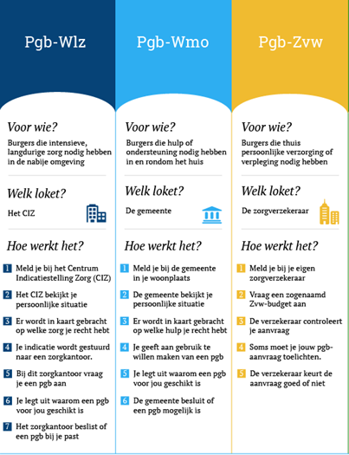
Bron: https://www.svbabc.nl/pgb/ en https://www.rijksoverheid.nl/onderwerpen/zorg-en-ondersteuning-thuis/vraag-en-antwoord/pgb-aanvragen
Afbeelding PGB: https://www.zorgwijzer.nl/faq/pgb
Afbeelding stappenplan WMO: https://www.zorgwijzer.nl/faq/wmo
Wat is de AIO-aanvulling?
Het bedrag dat iemand minimaal nodig heeft om van te kunnen leven, heet minimuminkomen. Krijgt u een pensioen, maar krijgt u per maand minder geld dan het minimuminkomen? Dan kan u extra geld krijgen zodat u ook het minimum inkomen krijgt. Dit heet de AIO-aanvulling (Aanvullende Inkomensvoorziening Ouderen).
Aanvragen AIO-aanvulling
Om een AIO-aanvulling aan te kunnen vragen moet u (bijna) met pensioen gaan. U krijgt vanzelf een brief als u bijna met pensioen moet gaan van de svb (sociale verzekeringsbank) om uw AOW-pensioen aan te vragen. U kunt kijken op www.svb.nl/aio/wijzer of u een AIO aanvulling kan krijgen. Als dat zo is, kan u die op internet meteen aanvragen. Vraag de AIO aanvulling op tijd aan. Als je te laat ben, krijg je het geld van de tijd daarvoor niet terug.
Heel belangrijk: Met een AIO-aanvulling mag u niet meer dan 13 weken per jaar buiten Nederland zijn. Bent u langer dan 13 weken buiten Nederland? Dan stopt de AIO-aanvulling. Ook belangrijk: Heeft u een partner, die nog niet met pensioen mag, dan mag uw partner maximaal 4 weken per jaar buiten Nederland zijn. Geef daarom elke keer door als u naar het buitenland gaat, maar ook wanneer uw partner naar het buitenland gaat.
Ook belangrijk: mensen die een huis gekocht hebben in Nederland of in het buitenland, of die veel spaargeld hebben, krijgen misschien geen AIO-aanvulling. Ook veranderen de regels als iemand naar een verpleeghuis gaat.
Met vragen kunt u altijd langsgaan bij de VraagWijzer in Rotterdam. Of u kunt ze bellen.
Ook kunt u zelf bellen met een SVB-kantoor. Langskomen mag alleen met een afspraak.

